Муниципальное общеобразовательное бюджетное учреждение

основная общеобразовательная школа № 14 станицы Владимирской

муниципального образования Лабинский район

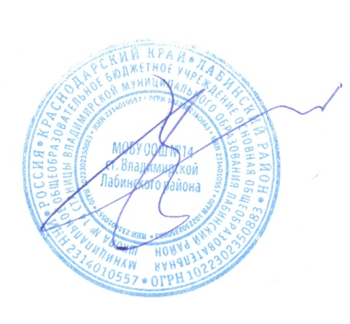
Принято на заседании педагогического совета  Протокол № _4_ от _19.03.2013_ г. |  | Утверждено и введено в действие приказом директора  № _17__ от _19.03.2013_г.  Директор школы:  ___________ /В.Ч. Назаров/  «_19_» __марта___ _2013_ г.

П О Л О Ж Е Н И Е
об общем собрании трудового коллектива школы
- Общие положения
Настоящее положение разработано в соответствии с Законом РФ «Об образовании», Типовым положением об общеобразовательном учреждении, Уставом школы.
Общее собрание трудового коллектива решает общие вопросы об организации деятельности трудового коллектива.
Общее собрание трудового коллектива возглавляет председатель. Председателем общего собрания трудового коллектива, как правило, является директор школы.
Решения общего собрания трудового коллектива, принятые в пределах его полномочий и в соответствии с законодательством, обязательны для исполнения администрацией, всеми членами трудового коллектива.
Изменения и дополнения в настоящее положение вносятся общим собранием трудового коллектива и принимаются на его заседании.
Срок данного положения не ограничен. Положение действует до принятия нового.
- Основные задачи общего собрания трудового коллектива
Общее собрание трудового коллектива содействует осуществлению управленческих начал, развитию инициативы трудового коллектива.
Общее собрание трудового коллектива право на самостоятельность школы в решении вопросов, способствующих оптимальной организации образовательного процесса и финансово – хозяйственной деятельности.
- Функции общего собрания трудового коллектива
Общее собрание трудового коллектива:
· обсуждает и рекомендует к утверждению проект коллективного договора, правила внутреннего трудового распорядка, графики работы, графики отпусков работников школы;
· обсуждает вопросы состояния трудовой дисциплины в школе и мероприятия по ее укреплению, рассматривает факты нарушения трудовой дисциплины работниками школы;
· рассматривает вопросы охраны и безопасности условия труда работников, охраны жизни и здоровья учащихся школы;
· выносит предложения Учредителю по улучшению финансово – хозяйственной деятельности школы;
· определяет порядок и условия представления социальных гарантий и льгот в пределах компетенций школы;
· заслушивает отчеты директора (главного бухгалтера) о расходовании бюджетных и внебюджетных средств;
· знакомится с итоговыми документами по проверке государственными и муниципальными органами деятельности школы и заслушивает администрацию о выполнении мероприятий по устранению недостатков в работе.
- Права общего собрания трудового коллектива
общее собрание трудового коллектива имеет право:
· участвовать в управлении школой;
· выходить с предложениями и заявлениями на Учредителя, в органы муниципальной и государственной власти, в общественные организации.
Каждый участник общего собрания трудового коллектива имеет право:
· Потребовать обсуждения общим собранием трудового коллектива любого вопроса, касающегося деятельности школы, если его предложение поддержит не менее 1/3 членов общего собрания трудового коллектива;
· При несогласии с решением общего собрания трудового коллектива высказывать свое мотивированное мнение, которое должно быть занесено в протокол.
- Организация деятельности общего собрания трудового коллектива
В состав общего собрания трудового коллектива входят все работники школы.
Для ведения общего собрания трудового коллектива из его состава избирается председатель и секретарь. Председателем, как, правило, избирается председатель совета трудового коллектива.
Председатель общего собрания трудового коллектива:
· организует деятельность общего собрания трудового коллектива;
· информирует участников трудового коллектива о предстоящем заседании не менее, чем за 15 дней до его проведения;
· организует подготовку и проведение общего собрания трудового коллектива (совместно с советом трудового коллектива и администрацией школы);
· определяет повестку дня (совместно с советом трудового коллектива и администрацией школы);
· контролирует выполнение решений общего собрания трудового коллектива (совместно с советом трудового коллектива).
Общее собрание трудового коллектива собирается не реже 2 раз в календарный год.
Общее собрание трудового коллектива считается правомочным, если на нем присутствует не менее 50% членов трудового коллектива.
Решения общего собрания трудового коллектива принимаются открытым голосованием.
Решение общего собрания трудового коллектива считается принятым, если за него проголосовало не менее 51% присутствующих.
Решение общего собрания трудового коллектива (не противоречащее законодательству РФ и нормативно – правовым актам) обязательно к исполнению всех членов трудового коллектива.
- Ответственность общего собрания трудового коллектива
Общее собрание трудового коллектива несет ответственность:
· за выполнение, выполнение не в полном объеме или невыполнение закрепленных за ней задач и функций;
· соответствие принимаемых решений законодательству РФ, нормативно-правовым актам.
- Делопроизводство общего собрания трудового коллектива
Заседания общего собрания трудового коллектива оформляются протоколом.
В книге протоколов фиксируются:
· дата проведения;
· количественное присутствие (отсутствие) членов трудового коллектива;
· повестка дня;
· ход обсуждения вопросов;
· предложения, рекомендации и замечания членов трудового коллектива;
· решение.

Протоколы подписываются председателем и секретарем собрания.
Нумерация ведется от начала учебного года.
Книга протоколов общего собрания трудового коллектива нумеруется постранично, прошнуровывается, скрепляется печатью школы и подписывается директором школы.
Книга протоколов общего собрания трудового коллектива хранится в делах школы и передается по акту (при смене руководителя, передаче в архив).

